Приложение № 1
к документации об аукционе на право
заключения договора купли-продажи
лесных насаждений

Предмет аукциона № 20

Начальная цена предмета аукциона: 40 977 руб. 46 коп.
Кадастровый номер: 21:06:000000:1517
Алатырское лесничество
Соловьевское участковое лесничество

Номер лесного квартала |  | Номер лесотакса-ционного выдела-делянки | Площадь лесосеки, га | Хозяйство, преобла-дающая порода | Породы | Объем, куб. метров
 |  |  |  |  |  | Деловая |  |  |  | Дрова | Хворост-неликвид | Итого
 |  |  |  |  |  | Круп-ная | Сред-  няя | Мел-  кая | Итого | Дрова | Хворост-неликвид | Итого
104 |  | 8 | 2,0 | м/л | сосна | 27 | 15 | 3 | 45 | 2 | 6 | 53
 |  |  |  |  | ель | 2 | 10 | 3 | 15 | 1 | 2 | 18
 |  |  |  |  | береза | 6 | 18 | 3 | 27 | 8 | 5 | 40
 |  |  |  |  | осина | 2 | 12 | 1 | 15 | 38 | 12 | 65
 |  |  |  |  | клен |  | 1 | 1 | 2 | 1 |  | 3
 |  |  |  |  | ольха ч | 22 | 19 | 3 | 44 | 6 | 9 | 59
 |  |  |  |  | липа | 3 | 19 | 7 | 29 | 11 | 14 | 54
 |  |  |  |  | итого | 62 | 94 | 21 | 177 | 67 | 48 | 292

ПЛАН ЛЕСНОГО УЧАСТКА
Местоположение: Чувашская Республика, Алатырское лесничество, Соловьевское участковое лесничество, квартал 104

Вид разрешенного использования: заготовка древесины

СХЕМА
РАСПОЛОЖЕНИЯ ЛЕСНЫХ НАСАЖДЕНИЙ

Местоположение лесных насаждений: Чувашская Республика, Алатырский район,
Алатырское лесничество, Соловьевское участковое лесничество, квартал 104, выдел 8
Масштаб 1: 10 000 Площадь 2,0 га

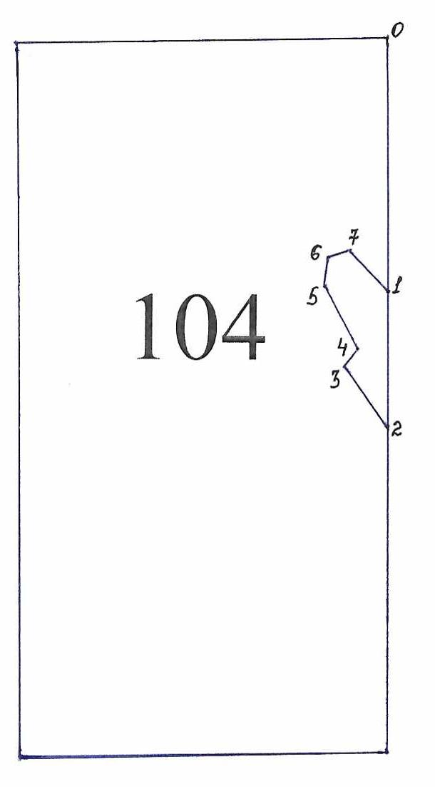
№№ точек | Румбы линии | Длина линий,м
0-1 | ЮЗ-10 | 450
1-2 | ЮЗ-10 | 240
2-3 | СЗ-45 | 130
3-4 | СВ-31 | 40
4-5 | СЗ-37 | 120
5-6 | СЗ-5 | 50
6-7 | СВ-64 | 40
7-1 | ЮВ-52 | 92

Условные обозначения: _- лесосека___________

Таксационное описание лесных насаждений,
выставляемых на аукцион на право заключения
договора купли-продажи лесных насаждений
Наименование  участкового лесничества | №  кв. | №  выд. | Площадь,  га | Состав  насаждения | Возраст | Бони-  тет | Общий  запас вырубаемой древесины,  куб.м.
Соловьевское | 104 | 8 | 2,0 | 4Б1Ос2Лп3Олч | 70 | 2 | 292

Характеристика лесных насаждений
га

Общая площадь - всего | в том числе
Общая площадь - всего | лесные земли |  |  |  |  | нелесные земли
Общая площадь - всего | покрытые лесной растительностью - всего | в том числе покрытые лесными культурами | лесные питомники, плантации | непокрытые лесной растительностью | итого | дороги | просеки | боло-та | дру-гие | ито-го
2,0 | 2,0 |  |  |  | 2,0

Целевое назначение лесов | Номер квартала (выдела) | Преобладающая порода | Площадь, га/  запас вырубаемой древесины, куб. м | в том числе по группам возраста древостоя, га / куб. м
 |  |  |  | молодняки | средневозрастные | приспевающие | спелые и перестойные
Соловьевское участковое лесничество
Эксплуатационные леса | 104(8) | береза | 2,0/292 |  |  |  | 2,0/292

